Частное учреждение образования
«БИП-Институт правоведения»

Методический материал в помощь кураторам
для кураторского часа на декабрь месяц

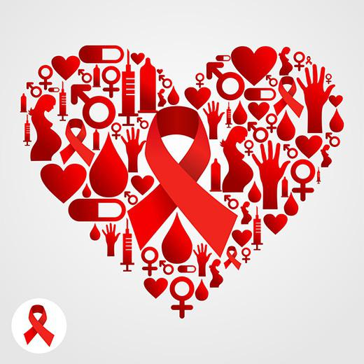

Минск 2019
Рекомендовано отделом воспитательной и социальной работы

Для внутреннего пользования

Составитель:
педагог-психолог отдела воспитательной и социальной работы
А.А. Протас

«Моя жизнь мой выбор!», посвященный Всемирному дню борьбы со СПИДом
На сегодняшний день такое заболевание, как СПИД, известно в каждом уголке земного шара. Его справедливо называют крупномасштабной эпидемией, чумой 20-го и 21-го веков, реально угрожающей человечеству. Каждый год 1 декабря весь мир отмечает день борьбы со СПИДом. Это не просто очередная значимая дата в календаре, а день скорби по миллионам умерших от этой неизлечимой болезни.
Статистика
На сегодня свыше 42 млн людей, живущих в самых разных уголках мира, страдают от смертельно опасного вируса, вызывающего у человека дефицит иммунитета. Ежедневно около 15 тысяч людей попадают в категорию больных.
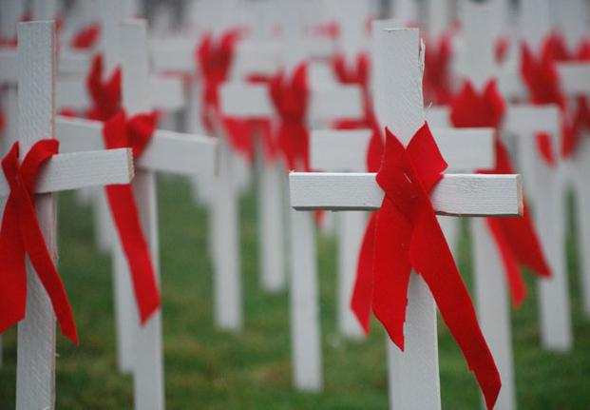
День борьбы со СПИДом, 1 декабря, призван остановить эту страшную статистику и уменьшить темпы распространения эпидемии по миру.

Страшная находка
Как уже было сказано, ежегодно люди отмечают всемирный день борьбы со СПИДом 1 декабря. История этой болезни при этом насчитывает около 35 лет. В 1981 году в Соединенных Штатах Америки впервые был зарегистрирован СПИД или AIDS, причиной которого является вирус дефицита иммунитета у человека (ВИЧ). После этого состоялась экстренная встреча руководителей здравоохранения из стран всего мира, на которой была достигнута договоренность об обмене информацией о ВИЧ/СПИДе и соблюдении социальной терпимости. Часть ученых винит в возникновении ВИЧ обезьяну, которая заразила этим страшным вирусом человека еще в 20-х гг. минувшего столетия. В результате последних научных исследований было выяснено, что очагом возникновения эпидемии стала Западная Африка. В 1959 году в мире от СПИДа умер первый человек. Во всяком случае это было зафиксировано впервые. Носителем вируса оказался житель Конго. Через десять лет в Соединенных Штатах Америки у женщин легкого поведения были выявлены симптомы заболевания.
В то время ученые не придали этому значения, посчитав, что проститутки больны пневмонией. Спустя еще девять лет, в 1978 году, были зафиксированы очаги локализации этой эпидемии по всему миру – в США, Танзании, на Гаити и в Швеции.
И уже через три года профильным Центром, занимающимся контролем и профилактикой болезней, было дано официальное признание о существовании ВИЧ и СПИДа. При этом львиная доля больных являлась гомосексуалистами. На то время в Америке было обнаружено 440 носителей вируса, провоцирующего нехватку иммунитета. Половина из этих людей умерла.
Происхождение заболевания: открытия медиков
Ученый Майкл Готлиб пришел к выводу, что причиной возникновения болезни служит сильное поражение системы внутренних органов человека, отвечающей за иммунитет. В 1982 году СПИД стали называть заболеванием четырех английских букв «Н» исходя из того, что большей частью вирусом иммунодефицита были поражены гомосексуалисты, гаитяне, а также наркоманы, колющие героин, и больные, страдающие гемофилией. Примечательно, что наличие сниженного иммунитета ранее фиксировалось у детей, родившихся раньше срока. Однако исследования медиков показали, что больные СПИДом страдали приобретенным вирусом иммунодефицита, но никак не врожденным. Вирусное происхождение заболевания было открыто ученым из Франции — Монтанье. В 1983 году в лимфатических узлах страдающего СПИДом человека им был найден вирус, который был назван LAV. Через год Роберт Галло, возглавляющий Институт вирусологии университета Мэриленда, выступил с заявлением, в котором сообщалось, что найдена настоящая причина болезни. Его исследование заключалось в выделении вируса из крови больного. Изолированный ретровирус был назван HTLV-III и оказался таким же, как и LAV. В 1985 году ученые пришли к выводу, что вирус иммунодефицита передается человеку через кровь, грудное молоко и половым путем. Благодаря разработанному тесту донорскую кровь впервые стали проверять на наличие вируса иммунодефицита. Еще одно открытие потрясло мир в 1986 году. Вместе со своими коллегами Монтанье открыл новый вирус, который был обнаружен в Гвинее-Бисау и на Островах Зеленого Мыса. Сравнительный анализ показал, что оба вируса — совершенно разные, отличные друг от друга инфекции, вызванные разными возбудителями, имеющие различный ход течения болезни и симптоматику. При этом было доказано, что оба вируса существуют довольно давно, в частности, до начала распространения пандемии СПИДа.
День борьбы со СПИДом — 1 декабря
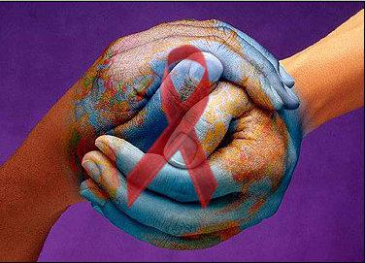
В 1987 году было озвучено официальное заявление Всемирной организации здравоохранения, в котором сообщалось, что возбудителем такого страшного заболевания, как СПИД, является вирус, вызывающий нехватку иммунитета у человека. В этом же году была разработана и принята программа и стратегия, предусматривающая ряд мероприятий, направленных на борьбу с этим страшным заболеванием. Одним из них стало внедрение препарата "Азидотимидин", призванного бороться с вирусом. Всемирный день борьбы со СПИДом 1 декабря впервые был отмечен в 1988 году. Эта дата символизирует объединение усилий всех людей, живущих на планете Земля, в борьбе с этой страшной трагедией. Организация проводимых мероприятий подразумевает в первую очередь поддержку профилактических мер и максимальный доступ к информации об этом недуге. Многие страны мира не только в день 1 декабря — Всемирный день борьбы против СПИД, но также до и после него проводят всевозможные мероприятия, направленные на борьбу со СПИДом.
Всемирно известный символ пандемии
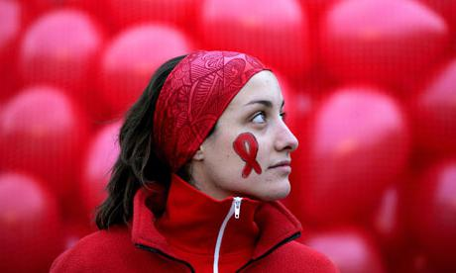
Сегодня большинству населения известен такой символ, как красная ленточка. В день борьбы со СПИДом 1 декабря миллионы людей крепят ее на одежду в знак того, что понимают, насколько страшными могут быть последствия этого заболевания.
Красная лента была придумана в 1991 году художником Франком Муром. Идею создания он позаимствовал у соседей, носивших желтые ленты. Таким образом они выражали свою надежду на скорое возвращение дочери, проходившей военную службу в Персидском заливе. Во время военного конфликта на территории залива появились еще и зеленые ленты, напоминающие по своей форме букву V. Они символизировали горечь утраты, вызванную убийствами детей в Атланте. В итоге нью-йоркский художник принял решение, что символом борьбы со СПИДом также может стать лента. Красная лента сегодня не просто модный атрибут, а своеобразный, негласный лозунг, говорящий, что 1 декабря — Всемирный день борьбы против СПИД - чумы двух столетий. Это страшное, неизлечимое заболевание, и с его причинами обязательно нужно бороться. Профессиональными маркетологами и художниками была разработана целая концепция по внедрению этого символа как метафоры в мероприятия, направленные на профилактику этого заболевания. Официально проект «Красная ленточка» стартовал в 2000 году на 45-й официальной церемонии Tony Awards. Ее участники и номинанты прикололи красную ленту английской булавкой к одежде в знак понимания, сочувствия и надежды на будущее без СПИДа. Больше всего тогда всем хотелось, чтобы во Всемирный день борьбы со СПИДом, 1 декабря, красные ленточки носили все жители планеты Земля.
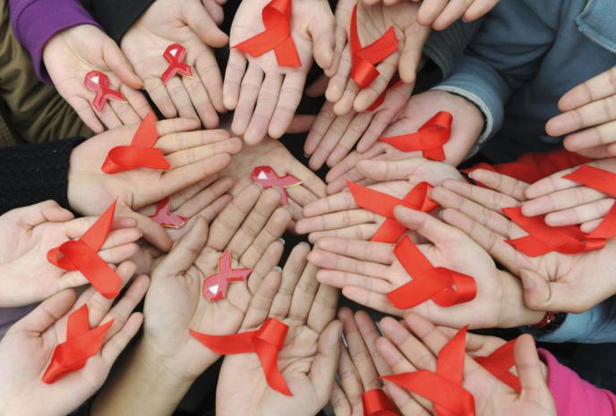
Надежды вполне оправдались. Спустя короткое время красный символ стал очень популярен и являлся чуть ли не обязательной частью убранства на многих светских мероприятиях. Не помешали этому и яростные противники проводимых профилактических мероприятий, которых также в то время было немало.
ВИЧ и СПИД: в чем разница
Нередко эти два понятия называют синонимами. Однако это в корне неверно. СПИД означает иммунодефицит в человеческом организме. К этому может привести множество разных причин. Среди них тяжелые, длительные, хронические заболевания, облучение, врожденные пороки развития, возрастные изменения организма, сильнодействующие лекарственные средства и медицинские препараты. Современная медицина именует СПИДом предпоследнюю стадию поражения вирусом иммунодефицита. ВИЧ отличается особым способом поражения. Инфекция распространяется очень быстро и вызывает острую нехватку иммунитета, который, в свою очередь, провоцирует злокачественные новообразования, иные инфекции и вторичные заболевания.
Пути передачи
День борьбы со СПИДом - 1 декабря - ежегодно становится страшной датой для миллионов людей, которые зачастую халатно относились к себе и своему здоровью. Главным путем проникновения вируса в человеческий организм является кровь. Стать носителем вируса можно и при половом сношении, особенно часто это происходит при гомосексуальных контактах.
Также мать, у которой есть этот вирус, может передать его ребенку, находящемуся в утробе, через плаценту, при прохождении ребенка по родовым путям, кормлении грудным молоком. Опасны в этом плане и предметы личной гигиены, такие, как бритва, зубная щетка и прочие подобные предметы. Воздушно-капельный путь, а также фекалии и моча не являются переносчиками вируса. Существует еще несколько путей попадания вируса в организм человека — через повреждение кожных покровов, а также через слизистую при проведении лечебных процедур или диагностики организма, оплодотворение яйцеклетки искусственным образом, наркотических инъекциях или нанесении татуировок. В большинстве стран мира печатаются миллионы буклетов, рассказывающих о путях передачи вируса. Их бесплатно раздают во Всемирный день борьбы со СПИДом 1 декабря. Профилактика — главный рычаг в борьбе с этой инфекцией. Группа риска Наиболее часто заболеванием страдают гомосексуалисты, а также люди, ведущие аморальный образ жизни. Еще одна категория — наркоманы, употребляющие наркотические вещества внутривенно. Преобладающая часть больных детей заразилась болезнью от своих матерей, которые больны СПИДом, имеют ВИЧ. Второе место по заражению занимают дети, которым осуществляли переливание крови. Заражению подвергается медицинский персонал, специализирующийся на контактах с кровью и прочими жидкостями больных ВИЧ или СПИДом.
При этом вирус может дремать в организме человека 10‒12 лет. Начальные симптомы нередко приписывают иным, менее опасным болезням и не придают им особого значения. Однако следует понимать, что в этом случае без проведения должного медицинского ухода ВИЧ переходит в последнюю стадию — СПИД. Заключение 1 декабря — Международный день борьбы со СПИДом. Эта дата ежегодно призывает всю мировую общественность не просто помнить об этой пока что неизлечимой болезни, но и быть терпимыми к тем, кто уже является переносчиком этого заболевания. И, главное, что должен для себя понять каждый из живущих на планете — следует понимать, что профилактика очень важна в борьбе за здоровье.

